REVITALIZOR REFRESHEN este o adevarata minune a tehnologiei moderne, care reuseste sa produca pentru noi aer curat, ionizat, proaspat si sanatos. Este un aparat revolutionar de hidrotratare care trage aerul contaminat din incapere in interiorul lui si il purifica cu ajutorul apei.
Folosit doar cu apa proaspata, Revitalizor REFRESHEN purifica, ionizeaza si igienizeaza aerul din interior. Elimina praf si fum. Un efect de aromaterapie, neutralizare a bacteriilor, alergenilor si polenului se obtine prin adaugarea in apa din cuva revitalizorului a uleiurilor esentiale REFRESHEN din extracte de plante.
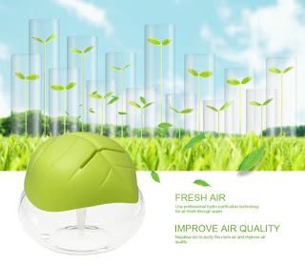
Apoi, un aer pur, curat, proaspat si sanatos este impins afara, ca interiorul incaperii sa beneficieza de prospetime si mireasma placuta. Acest lucru este posibil datorita unui motor de mici dimensiuni care dezvolta pana la 2000 rotatii pe minut. Este atat de rapid, incat creaza senzatia ca in interiorul incaperii aerul se schimba clipa de clipa intr-un aer proaspat, usor racoros. Deasupra tijei de recirculare a aepei din cuva se afla un ventilator care impinge afara aerul ce trece prin perdeaua de apa proapat igienizata. Astfel, aparatul are si functie de usoara umidificare lasand aerul incarcat cu particule foarte fine de apa, excelent pentru o respiratie curata si sanatoasa. Aparatul are sub capac un led care emite o culoare discreta albastra, ce se disperseaza in apa din cuva si creaza un efect sensibil de cromoterapie. Lumina este discreta, nu deranjeaza, poate fi foarte utila ca lampa de veghe pe timp de noapte.
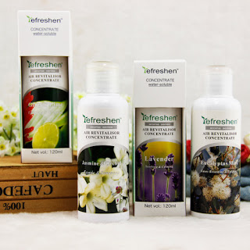
In interiorul aparatului este incorporat si un generator electronic de ioni negativi care emite cca 3 milioane de ioni negativi pe centimetru cub. Acest lucru face ca aerul din incapere sa semene cu aerul prezent la marginea marilor si oceanelor, la marginea cascadelor de apa si in mijlocul padurii dupa o ploaie de primavara. Rezultatul: producerea unui aer curat, pur si sanatos. In timpul acestui proces de schimb de aer, bacterii, alergeni si alte particule nedorite (praf, rugina, carbon, mucegaiuri etc) sunt eliminate. Bacterii, praf si microorganisme sunt indepartate, gratie ionilor negativi a uleiurilor esentiale din plante REFRESHEN. Mirosurile neplacute (de mucegai, fum de tigara, fum, peste, usturoi, alte mirosuri) sunt epurate si inlocuite cu miresme si parfumuri proaspete de plante. Deasemenea, REVITALIZOR REFRESHEN aduce si pastreaza aerul la un nivel de umiditate acceptabil pentru piele si sistemul respirator.
Purificatoarele de aer-ionizatoare aer REFRESHEN, folosite cu apa si uleiuri esentiale antibacteriene REFRESHEN, sunt de un real folos in tratamentul alternativ al unor boli si afectiuni cum sunt: bronsite, rinite, sinuzite, astm bronsic, migrene, insomnie, depresii si stari melancolice, raceala si gripa, use convulsiva, boli ale ochilor, tulburari de vedere, nervozitate si iritatie, boli ale pielii etc. Ionii negativi emanati de aparat distrug bacterii si ciuperci, mucegaiuri si contaminanti chimici. Inlatura mirosurile neplacute, praful (se reduce semnificativ), alergenii si polenul. Aerul proaspat si curat isi va aduce aportul pozitiv la o stare generala buna, la o crestere a sistemului imunitar si la o reala pofta de viata!
LOCATII recomandate pentru folosirea purificatoarelor-ionizatoare de aer Revitalizor-REFRESHEN:
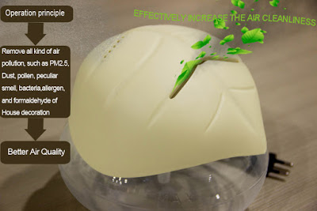
1. In bucatarii: elimina mirosurile neplacute degajate de unele preparate culinare (peste prajit, usturoi, preparate la gratar etc)
2. In sufragerii si saloane: elimina fumul de tigara, praful, bacteriile, polenul (util mai ales dupa petreceri si intalniri la care se fumeaza)
3. In dormitor: provoaca o respiratie usoara, curata, un aer umidificat, purificat pentru o odihna excelenta si n somn linistit. Excelent pentru camera copiilor (ofera prospetime si ajuta la intarirea sistemului imunitar! protejeaza impotriva virusurilor si bacteriilor responsabile in diverse afectiuni-bronsite, rinite, astm bronsic, raceala si gripa, iritatii si eczeme, tulburari de vedere, alergii etc)
4. In restaurante si hoteluri: elimina fumul de tigara, bacteriile neprietenoase cu alimentele, alergeniisi praful ( se reduce considerabil!)
5. In cluburi, baruri si discoteci: elimina fumul de tigara si odorizeaza incaperile, elimina mirosurile neplacute de transpiratie.
6. In cabinete si laboratoare medicale (mai cu seama in cabinetele stomatologice si laboratoare de tehnica dentara): elimina praful, bacteriile si alergenii, alte mirosuri neplacute, elimina poluanti chimici.
7. In magazine Pet-Shops: elimina mirosurile generate de animale si hrana pentru animale si odorizeaza incaperile
8. In magazinele alimentare: elimina bacteriile neprietenoase cu alimentele
9. In birouri, saloane de frumusete si sali de sedinte sau conferinte:onfera prospetime aerului din incaperi, elimina mirosurile neplacute, ofera un tonus si o putere de concentrare crescute.
10. In orice incapere unde se doreste un aer curat, sanatos si inmiresmat!

Transportul produselor Revitalizor-REFRESHEN se realizeaza, la cererea clientilor, prin posta sau curierat rapid. In zonele in care curierul nu are arie de acoperire, transportul se face prin posta in cca 3-5 zile lucratoare, iar acolo unde exista filiale ale curierului, transportul se face in maxim 24-48 de ore (lucratoare) de la plasarea comenzii. Transportul este suportat de catre beneficiar si are un cost de cca 25 lei/colet, functie de valoarea acestuia si de greutate.
REVITALIZOR-REFRESHEN: SCHIMBA AERUL, RESPIRA SANATATE!

